НАЦИОНАЛЬНЫЙ ИССЛЕДОВАТЕЛЬСКИЙ УНИВЕРСИТЕТ ИТМО
Факультет Программной Инженерии и Компьютерной Техники

Методы обработки изображений
Лабораторная работа № 1
«Вычисление яркости в точках на поверхности треугольника»

Выполнил студент:
Ястребов-Амирханов Алекси
Группа № P3332

Преподаватель:
Потемин Игорь Станиславович

г. Санкт-Петербург 2026

Оглавление
Цель работы. 3
Используемые формулы 3
Алгоритм работы программы 4
Входные данные эксперимента 5
Иллюстрации 6
Вывод 7
Используемая литература 7

Цель работы.
Изучить и реализовать вычисление яркости в точках на поверхности треугольника с учетом освещения от нескольких точечных источников света, цветной освещенности, расстояния до источника, ориентации поверхности и двунаправленной функции отражения.
Постановка задачи
Требовалось реализовать программу, которая:
• задает треугольник тремя точками в трехмерном пространстве;
• поддерживает локальные координаты точки на плоскости треугольника и перевод в глобальные
координаты;
• вычисляет нормаль к плоскости треугольника;
• учитывает несколько точечных источников света с положением, осью, цветной силой излучения и
диаграммой излучения;
• вычисляет цветную освещенность и итоговую яркость точки с учетом BRDF;
• выдает результаты в удобной форме и позволяет проверить расчет на демонстрационном наборе данных.

Используемые формулы
Перевод локальных координат в глобальные:
𝑃 = 𝐴 + 𝑢(𝐵 − 𝐴) + 𝑣(𝐶 − 𝐴).
Нормаль плоскости треугольника:
𝑛 = normalize ((𝐵 − 𝐴) × (𝐶 − 𝐴)).
Вектор от точки поверхности к источнику света:
𝑙_{𝑖} = 𝑆_{𝑖} − 𝑃.
Угол между направлением распространения света и осью источника:
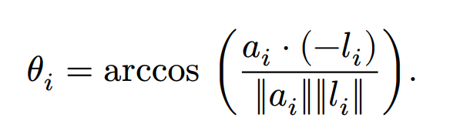
Цветная сила излучения источника с учетом диаграммы:
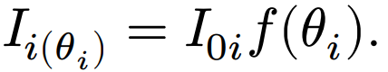
В данной реализации использована диаграмма, равная нулю за пределами угла отсечки и равная
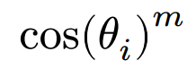
Цветная освещенность точки:
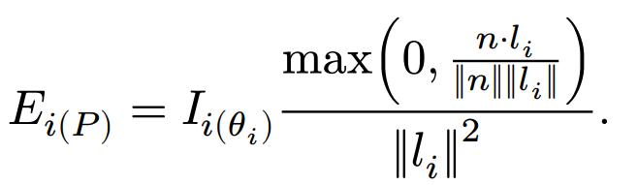
Средний вектор между направлением на источник и направлением на наблюдателя:
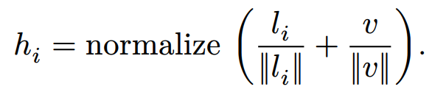
Двунаправленная функция отражения:
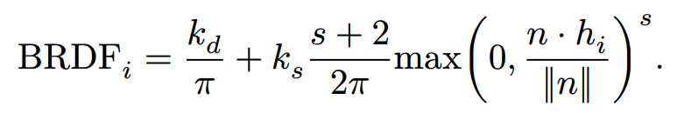
Итоговая яркость точки:
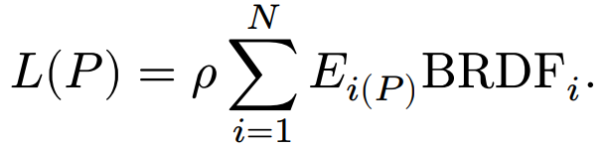
$ρ$ - цвет поверхности
$k_{d}$ - коэффициент диффузного отражения
$k_{s}$ - коэффициент зеркального отражения
$s$ - коэффициент ширины блика

Алгоритм работы программы
- Загрузка входных данных
Из JSON-файла считываются: координаты вершин треугольника P0, P1, P2; положение наблюдателя; параметры материала (цвет, коэффициенты диффузного/зеркального отражения, показатель блеска); список источников света с их позицией, направлением оси и интенсивностью; список расчётных точек в локальных координатах (x, y).
- Вычисление геометрической нормали треугольника
По вершинам определяется нормаль к плоскости треугольника:
N_geom = normalize((P2 – P0) × (P1 – P0)).
- Для каждой точки из списка:
  - 3.1. Переход в мировые координаты
Мировая позиция точки вычисляется по локальным координатам (x, y) вдоль рёбер:
P = P0 + x · e01_norm + y · e02_norm,
где e01_norm и e02_norm — нормированные векторы рёбер (P1–P0) и (P2–P0).
  - 3.2. Ориентация нормали к наблюдателю
Рабочая нормаль N принимается равной N_geom. Если наблюдатель находится с обратной стороны ((Observer – P) · N < 0), нормаль переворачивается: N = -N.
  - 3.3. Инициализация итогового цвета
Суммарная яркость Total = (0, 0, 0).
  - 3.4. Для каждого источника света:
    - 3.4.1. Расчёт направления от источника к точке
L_dir = (P – LightPos) / distance, где distance = |P – LightPos|.
    - 3.4.2. Косинус угла падения света
cos_theta = max(0, L_dir · LightAxis_norm) — характеризует направленность источника.
    - 3.4.3. Косинус угла между нормалью и направлением к источнику
cos_alpha = max(0, (-L_dir) · N) — показывает, насколько поверхность «видит» источник.
    - 3.4.4. Расчёт падающей освещённости (irradiance)
Emitted = LightIntensity · cos_theta — свет, излучаемый в данном направлении.
Irradiance = Emitted · (cos_alpha / distance²) — доля света, достигающая точки.
    - 3.4.5. Расчёт BRDF (отражательной способности материала)
Диффузная часть: Diffuse = MaterialColor · kd.
Зеркальная часть: вычисляется половинный вектор H = normalize(ViewDir + (-L_dir)), затем Specular = ks · (max(0, H · N))^ke.
Полная BRDF: BRDF = MaterialColor · (Diffuse + Specular).
    - 3.4.6. Яркость от данного источника (radiance)
Radiance = Irradiance · BRDF / π.
    - 3.4.7. Суммирование
Total = Total + Radiance.
  - 3.5. Формирование результата для точки
Сохраняется: имя точки, мировые координаты, нормаль, итоговая яркость Total, а также промежуточные вклады каждого источника.
- Вывод результатов
Итоговые данные по всем точкам записываются в файлы JSON и CSV. Если задан флаг --render, генерируется PPM-изображение треугольника, раскрашенного по рассчитанной яркости. Если задан флаг --scheme, создаётся SVG-схема 3D-сцены с точками, нормалью, источниками и наблюдателем. В консоль выводится сводка.

Входные данные эксперимента
- Треугольник: P0(0,0,0), P1(5,0,0), P2(0,4,0)
- Наблюдатель: (1.7, 1.2, 5.0)
- Материал: цвет (0.75, 0.45, 0.30); kd=0.80, ks=0.35, ke=24
- Источник 1 (white_key): позиция (1.5, 1.0, 4.0), ось (0,0,-1), интенсивность (520,500,470)
- Источник 2 (blue_side): позиция (4.0, 2.8, 3.0), ось (-0.6,-0.3,-0.7), интенсивность (100,160,360)
- Точки в локальных координатах (x, y): A_near(0.7, 0.5), center(1.8, 1.2), right_edge(3.2, 0.4)

Иллюстрации
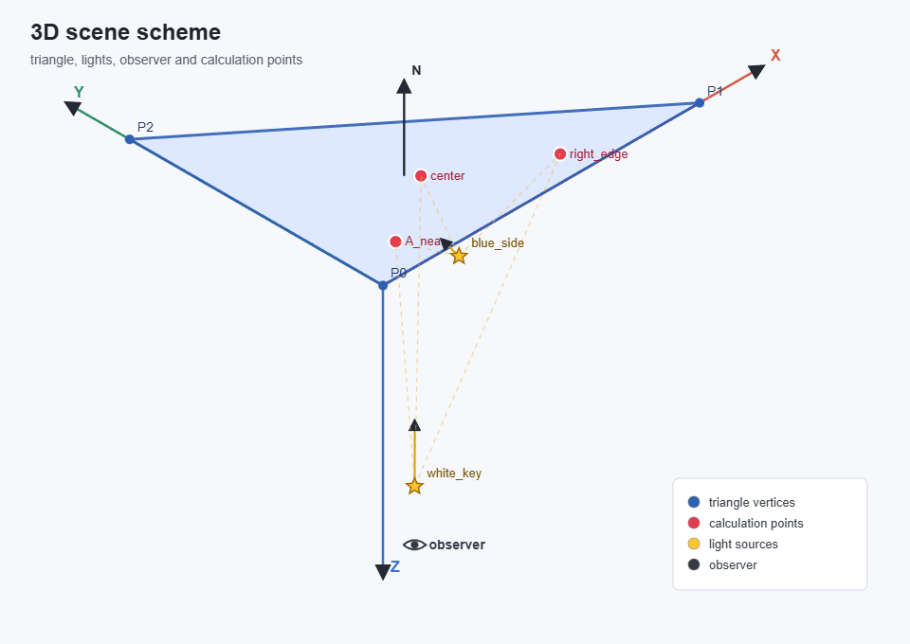
Трехмерная схема сцены с треугольником, источниками света, наблюдателем и точками расчета.


Треугольник из положения наблюдателя с полным расчетом локального освещения.

Вычисленные значения освещенности $E_{1}\left(RGB,{\vec{P}}_{T}\right)$ для точек, заданных локальными координатами:
Точка | Координаты | Освещённость RGB (E₁) | Яркость RGB (L₁)
A_near | (0.7, 0.5, 0.0) | (29.165, 28.043, 26.361) | (6.815, 3.932, 2.464)
center | (1.8, 1.2, 0.0) | (31.978, 30.748, 28.903) | (8.689, 5.013, 3.141)
right_edge | (3.2, 0.4, 0.0) | (22.452, 21.589, 20.293) | (4.622, 2.667, 1.671)

Вычисленные значения освещенности $E_{2}\left(\left(RGB,{\vec{P}}_{T}\right)\right)$ для тех же точек, заданных локальными координатами:
Точка | Координаты | Освещённость RGB (E₂) | Яркость RGB (L₂)
A_near | (0.7, 0.5) | (2.328, 3.725, 8.380) | (0.447, 0.429, 0.644)
center | (1.8, 1.2) | (4.487, 7.179, 16.152) | (0.933, 0.896, 1.344)
right_edge | (3.2, 0.4) | (4.306, 6.889, 15.500) | (0.862, 0.828, 1.242)

Вычисленные значения яркостей $L\left({RGB,\vec{P}}_{T},\vec{v}\right)$ для тех же точек на плоскости с заданными условиями наблюдения
Точка | Координаты | θ₁ (white), ° | α₁ (white), ° | θ₂ (blue), ° | α₂ (blue), ° | L итоговая (R, G, B)
A_near | (0.7, 0.5, 0.0) | 13.28 | 13.28 | 11.34 | 53.27 | (7.262, 4.361, 3.108)
center | (1.8, 1.2, 0.0) | 5.15 | 5.15 | 6.66 | 42.19 | (9.622, 5.909, 4.485)
right_edge | (3.2, 0.4, 0.0) | 24.26 | 24.26 | 29.74 | 40.09 | (5.484, 3.495, 2.913)

Вывод
В данной работе был изучен и реализован алгоритм вычисления яркости точки на плоскости с учетом освещенности от нескольких источников света. Используя заданные входные данные, программа корректно вычисляет значения освещенности и яркости для различных точек плоскости, учитывая направленность света и свойства поверхности.

Используемая литература
1. Д. Д. Жданов, И. С. Потемин, А. Д. Жданов "Теоретические основы компьютерной графики и вычислительной оптики" учебно-методическое пособие ИТМО 2023
https://books.ifmo.ru/file/pdf/3281.pdf

2. Д. Д. Жданов, И. С. Потемин, А. Д. Жданов "Методы расчёта глобальной освещённости" учебно-методическое пособие ИТМО 2023
https://books.ifmo.ru/file/pdf/3275.pdf

